**第七单元 燃料及其利用**

姓名：___________班级：___________考号：___________

1.下列过程属于物理变化的是（ ）

A.粮食酸酒 B.陶瓷烧制 C.石油分馏 D.煤的干馏

2.（2021·潍坊）一场大火往往由一个小小的烟头引起。烟头在火灾中所起的作用是（ ）

A.提供可燃物 B.提供氧气

C.降低可燃物的着火点 D.使可燃物的温度达到着火点

3.古语道：“人要实，火要虚”。此话是说：做人必须脚踏实地，事业才能有成；燃烧固体燃料需要架空，燃烧才能更旺。从燃烧的条件看，“火要虚”的实质是（ ）

A.增大可燃物的热值 B.提高空气中氧气的含量

C.提高可燃物的着火点 D.增大可燃物与空气的接触面积

4.我国南海海底含大量的“可燃冰”。“可燃冰”外形似冰、可以燃烧，其中主要含有甲烷水合物。下列说法正确的是（ ）

A.“可燃冰”可作为能源 B.“可燃冰”燃烧时只生成水

C.“可燃冰”燃烧属于物理变化 D.“可燃冰”能燃烧，说明水具有可燃性

5.下列图标中，与燃烧和爆炸无关的是（ ）

A.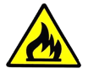 B.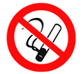 C.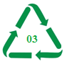 D.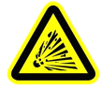

6.你认为下列灭火的措施或行为错误的是

A.电烤炉着火时，用水浇灭

B.炒菜时油锅着火，用锅盖盖灭

C.堆放杂物的纸箱着火时，用水浇灭

D.不慎碰倒酒精灯，洒出的酒精在桌上燃烧起来，立即用湿抹布扑盖7.能源和环境是人类生存的基本条件，下列叙述正确的是

A.煤、石油和天然气都属于可再生能源

B.电池在生产生活中应用广泛

C.就地焚烧废弃塑料，减少“白色污染”

D.禁止使用化石燃料，防止形成酸雨

8.将棉手帕放入60%左右的酒精中浸湿，用坩锅钳夹住点燃，待火焰熄灭后，棉手帕依然完好。下列有关该实验的叙述正确的是（）

|  |  |
| --- | --- |
| A.棉手帕不是可燃物，不能燃烧  B.棉手帕接触不到氧气，不能燃烧  C.被酒精浸湿后，棉手帕的着火点升高了  D.酒精中的水蒸发使温度达不到棉手帕的着火点 | c31da5cf-762b-4db3-ad0e-683a67dcfc2c |

9.关于燃烧和灭火，下列说法正确的是

A.可燃性气体达到爆炸极限时就会发生爆炸

B.炒菜时油锅起火，向锅中放入较多菜叶灭火，是降低了油的着火点

C.木柴架空有利于燃烧，是因为增大了可燃物与氧气的接触面积

D.干粉灭火器可以用来扑灭图书、档案、贵重设备、精密仪器等物的失火

10.下列对应的灭火方法不合理的是（ ）

A.做实验时，不慎碰倒燃着的酒精灯，酒精在桌面上燃烧起来——用湿抹布盖灭

B.电线老化而短路引起火灾—先切断电源，再用干粉灭火器灭火

C.炒菜时油锅着火——盖上锅盖

D.图书馆内图书着火——用高压水枪灭火

11.为了节能，燃烧前常将汽油（含C8H18等）喷成雾状，目的是（ ）

A.减少O2消耗量 B.增大汽油与空气的接触

C.降低汽油着火点 D.升高汽油着火点

12.有关如图实验的说法正确的是（ ）

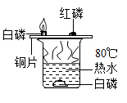

A.红磷燃烧，产生大量白烟

B.向水中白磷通氧气，白磷会燃烧

C.热水的作用只是提供热量

D.可燃物温度达到着火点即可燃烧

13.下图四支蜡烛都将熄灭，其中一支熄灭的原因与另外三支不同的是（ ）

A.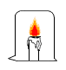 B.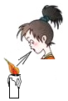 C.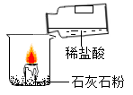 D.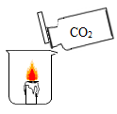

14.化石燃料是不可再生能源，开发和利用新能源已迫在眉睫。下列属于新能源的是（ ）

A.潮汐能 B.煤 C.石油 D.天然气

15.近年比较流行的“自热火锅”给人们生活带来方便。“自热火锅”主要由料包和发热包（主要成分为生石灰、焙烧硅藻土、活性炭、铁粉、铝粉、碳酸钠等）组成，食用方法如图所示。请回答：

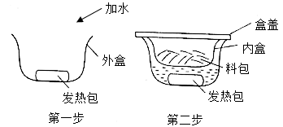

（1）请写出发热包中任意两种主要成分的化学式： 、 。

（2）发热包发热的一种原理是生石灰与水反应放热。该反应的化学方程式为 。

（3）焙烧硅藻土、活性炭都有 的结构，能起到吸附作用。

16.某同学利用如图微型实验装置探究燃烧的条件。注射器加入液体后，加热C处红磷。

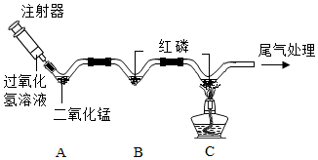

（1）写出A处有关反应的化学方程式 ；

（2）通过B、C处实验现象可说明燃烧需要的条件是 ；

（3）相同质量的氢气、一氧化碳、甲烷分别在氧气中完全燃烧，这三种物质中消耗氧气最多的是 。

17.某化学兴趣小组的同学对甲烷燃烧的产物进行探究。

【提出问题】甲烷燃烧的产物是什么？

【查阅资料】含有碳元素的物质完全燃烧会生成CO2，不完全燃烧会生成CO，白色无水CuSO4粉未遇水会变为蓝色。

【提出猜想】甲烷燃烧的产物是①CO2，H2O②CO，H2O④CO2，CO，H2O

【设计实验】为了验证猜想，兴趣小组的同学将甲烷在一定量纯净的氧气中的燃烧产物通入下列装置中。

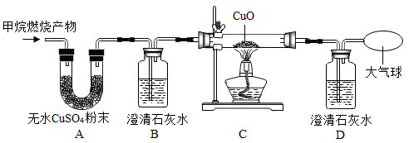

（1）B装置的作用是 ，AB两个装置不能颠倒，理由是 。

（2）实验中观察到A中无水CuSO4变蓝，B，D中澄清石灰水变浑浊，C中黑色固体变红，证明猜想 成立。写出D处发生反应的化学方程式 。

（3）实验中用纯净O2而不用空气的原因是 。

【反思与交流】（1）若去掉D装置，也会得到同样的结论，因为 。

（2）由以上实验探究可知，燃气热水器必须安装在浴室外非密闭空间中的原因 。

18.天然气是常见的化石燃料。

（1）做饭时，若燃气灶的火焰呈现黄色或橙色，锅底出现黑色，应将炉具的进风口调_（填“大”或小”）。

（2）含160g甲烷的天然气充分燃烧，生成二氧化碳的质量是多少克？（根据化学方程式进行计算）